ΠΟΛyΖΟΣ ΝΕΚΤaΡΙΟΣ - ΠΑyΛΟΣ Μαρτιοσ, 2026

ΕργαΣiα για το ΜAΘΗΜα:
ΕΙΣΑΓΩΓΗ ΣΤΗ ΓΛΩΣΣΑ ΠΡΟΓΡΑΜΜΑΤΙΣΜΟΥ PYTHON

- Ακολουθεί ένα πρόγραμμα (ΜΕ 7 ΛΑΘΗ ΣΥΝΤΑΚΤΙΚΑ) που δέχεται μια συμβολοσειρά και με μια συνάρτηση αρχικά αλλάζει τα κενά με το «+», με μια δεύτερη συνάρτηση επιστρέφει τους 10 πρώτους χαρακτήρες της, Βρείτε τα λάθη σε κάθε γραμμή και εξηγήστε γιατί είναι λάθη.

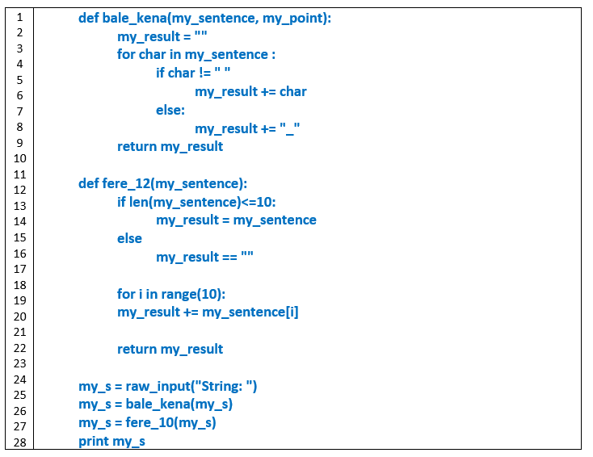

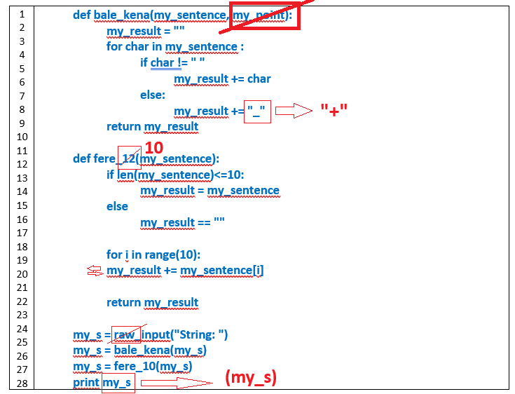

- Σας δίδονται τα επόμενα 5 «μικρο-προγράμματα» σε Python, τι θα δείτε στην οθόνη για το καθένα, να εκτελέσετε την εργασία με το χέρι και όχι στον Η/Υ
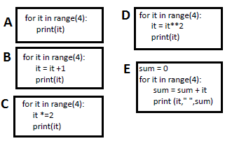

- 0
1
2
3

- 1
2
3
4

- 0
2
4
6
- 0
1
4
9
- 0 0
1 1
2 3
3 6

